Раскова Марина Михайловна
Марина Михайловна Раскова - советская лётчица-штурман, майор Военно-воздушных сил Красной армии, одна из первых женщин, удостоенная звания Герой Советского Союза.
Марина Раскова родилась 28 марта 1912-го года в городе Москве. В семье вокального педагога, артиста оперы Малинина Михаила Дмитриевича и учительницы средней школы Малининой Анны Спиридоновны (в девичестве Любатович). Воспитывалась с братом Романом, будущим радиоинженером.
Параллельно с обучение в школе, Марина училась в детском отделении Московской консерватории. Затем поступила в Музыкальный техникум им. Рубинштейна. В старших классах увлекалась химией.
Работала практиканткой в лаборатории анилинокрасочного завода. Весной 1929-го года вышла замуж за инженера того же завода Сергей Иванович Раскова, с которым в 1935-ом году развелась.
В 1932-м году Марина Раскова устроилась на работу лаборанткой аэронавигационной Военно-воздушной академии, а через два года успешно окончив Ленинградский институт инженеров гражданского воздушного флота, получила профессию штурмана. Впоследствии ее авиационная биография пополнилась школой летчиков и должностью инструктора при академии Жуковского.
В 1937-м году Марина Раскова в качестве штурмана участвовала в установлении мирового авиационного рекорда дальности на самолёте АИР-12.
В 1938-м году, принимала участие в установлении двух мировых авиационных рекордов дальности на гидросамолёте МП-1.
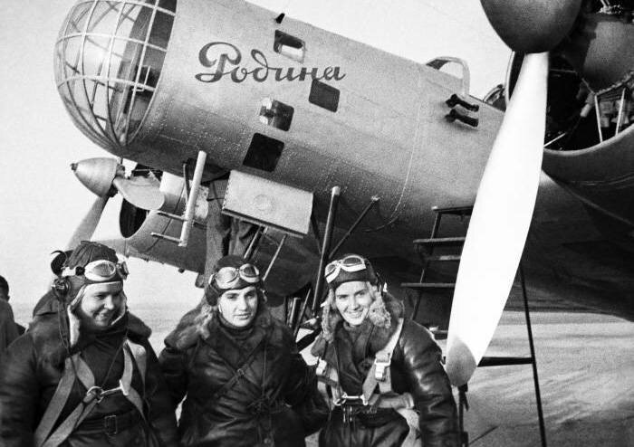
Фотография из открытых источников
В конце сентября 1938-го года на самолёте АНТ-37 «Родина» в составе экипажа под командованием командира экипажа Валентины Степановны Гризодубовой (второй пилот - П. Д. Осипенко) совершила беспосадочный перелёт по маршруту Москва — Дальний Восток протяжённостью 6450 км.
В ходе выполнения перелёта был установлен женский мировой авиационный рекорд дальности полёта.
Но этот полёт чуть не стоил летчице жизни. Полетное задание выполнялось в экстремальных условиях, при температуре минус 35 градусов. Приборы вышли из строя, закончилось топливо, и командир экипажа Валентина Гризодубова приказала Марине Расковой покинуть самолет с парашютом. Летчица выполнила приказ и в последующие десять суток, несмотря на голод и низкие температуры, пробиралась к намеченному месту посадки.
За выполнение этого полета и установление мирового рекорда по дальности полета, женскому экипажу в составе Валентины Гризодобувой, Полины Осипенко и Марины Расковой было присвоено высокое звание Героя Советского Союза. Это звание впервые в истории Советского Союза присвоено женщинам.
С 1938-го года Марина Раскова числится в рядах Красной Армии и в штате НКВД. Перед самой Великой Отечественной войной, она получила звание старшего лейтенанта.
С февраля 1937-го года по февраль 1939-го года Марина Михайловна Раскова является штатным консультантом, а затем уполномоченным Особого отдела Главного управления государственной безопасности НКВД СССР, с февраля 1939-го года до марта 1941 года, она в звании старшего лейтенанта служит в особом отделе 3-го (авиационного) Управления Народного комиссариата обороны СССР.
Плюс ко всему с 1938-го года Марина Михайловна Раскова возглавляла Управление международных воздушных линий СССР.
В самом начале Великой Отечественной войны, используя личные контакты с И.В. Сталиным, Марина Раскова выступила с предложением создания женских авиационных частей.
В конце октября 1941-го года, в городе Энгельс Саратовской области, Мариной Расковой была сформирована авиационная группа, состоящая из трех женских полков: 587-го бомбардировочного на Пе-2, 586-го истребительного на самолетах Як-1и 588-го ночных бомбардировщиков на По-2, впоследствии носившего неофициальное прозвище у немцев «Ночные ведьмы».
4-го января 1943-го года при перелете по маршруту Арзамас-Саратов отважная экипаж Марины Расковой попал в сложные метеоусловия и на этом героическая биография майора Марины Михайловны Расковой закончилась.
588-му полку за успешные действия на Северо-Кавказском и Донском фронтах присвоили имя Марины Расковой. За весь период Великой Отечественной войны этот полк совершил множество подвигов, в том числе выполнил 1134 боевых вылета и сбросил на врага 980 тонн бомб.

